* + 1. **Mappenstructuur**

**0331038 Youri Blanckenborg**

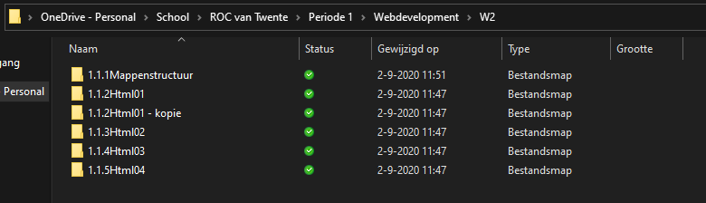

Mappenstructuur Webdevelopment

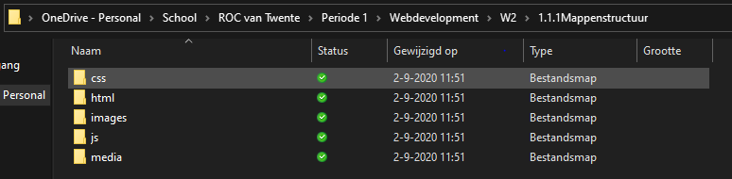

Bestandsindeling 1.1.1Mappenstructuur